# LAPORAN KULIAH KERJA LAPANGAN

**PT. PEGIPEGI**

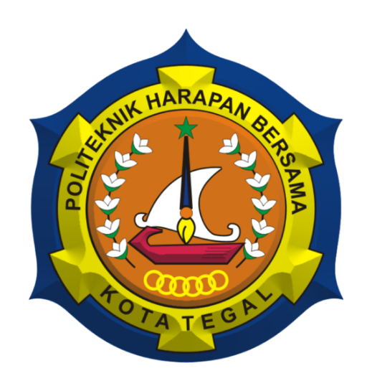

Laporan Ini Disusun Untuk Memenuhi Persyaratan Mata Kuliah Kerja

Lapangan Pada Program Studi Sarjana Terapan Teknik Informatika

Oleh :

1. Eka Sri Mulyani (18090018)
2. Maulana Yusuf (17090096)
3. Tegar Prasetya (18090131)
4. Hafizh Umar Syafiqh (18090138)

**SARJANA TERAPAN TEKNIK INFORMATIKA**

**POLITEKNIK HARAPAN BERSAMA**

**TEGAL**

**2021**

# 

# HALAMAN PENGESAHAN

**LAPORAN KULIAH KERJA LAPANGAN**

**PADA PT. PEGIPEGI**

Oleh :

1. Eka Sri Mulyani (18090018)
2. Maulana Yusuf (17090096)
3. Tegar Prasetya (18090131)
4. Hafizh Umar Syafiqh (18090138)

Mengetahui Tegal, 29 September 2021

Ketua Program Studi Mengesahkan,

Sarjana Terapan Teknik Informatika Pembimbing



# 

# KATA PENGANTAR

Dengan memanjat kan puji syukur kehadirat Allah SWT, Tuhan Yang Maha Pengasih dan Maha Penyayang yang telah melimpahkan segala rahmat, hidayah, dan inayah-Nya hingga terselesaikannya laporan Kuliah Kerja Lapangan yang berjudul **“*MEMBANGUN PRODUK DIGITAL DENGAN SOFTWARE ENGINEERING PADA PT. PEGIPEGI*”**.

Kuliah Kerja Lapangan merupakan suatu kewajiban yang harus dilaksanakan untuk memenuhi sebagian persyaratan dalam mengambil mata kuliah Tugas Akhir pada program Studi Sarjana Terapan Teknik Informatika Politeknik Harapan Bersama Kota Tegal. Selama melaksanakan Kuliah Kerja Lapangan dan kemudian tersusun dalam laporan Kuliah Kerja Lapangan ini, banyak pihak yang telah memberikan bantuan, dukungan dan bimbingan.

Pada kesempatan ini, tak lupa penulisan mengucapkan terima kasih sebesar-besarnya kepada :

1. Nizar Suhendra, S.E., MPP selaku Direktur Politeknik Harapan Bersama.
2. Slamet Wiyono, S.Pd., M.Eng selaku Ketua Program Studi Sarjana Terapan Teknik Informatika Politeknik Harapan Bersama Kota Tegal.
3. Sharfina Febbi Handayani, M.Kom selaku Dosen Pembimbing Kuliah Kerja Lapangan.
4. Nugraha Yuda Perdana selaku Engineering Manager PT.PegiPegi.
5. Semua pihak yang telah mendukung, membantu serta mendoakan penyelesaian laporan Kuliah Kerja Lapangan ini.

Semoga laporan Kuliah Kerja Lapangan ini dapat memberikan sumbangan untuk pengembangan ilmu pengetahuan dan teknologi.

# DAFTAR ISI

HALAMAN JUDUL i

HALAMAN PENGESAHAN ii

KATA PENGANTAR iii

DAFTAR ISI iv

DAFTAR GAMBAR vi

DAFTAR LAMPIRAN vii

BAB I PENDAHULUAN 1

1.1. Latar Belakang 1

1.2. Tujuan dan Manfaat 2

BAB II TINJAUAN UMUM 4

2.1. Sejarah Perusahaan 4

2.2. Visi dan Misi 6

2.3. Struktur Organisasi 6

2.4. Tugas dan Fungsi 7

BAB III TINJAUAN KHUSUS 11

3.1. Produk Digital 11

3.2. Langkah Membuat Produk Digital 13

3.3. Metode Membuat Produk Digital 17

BAB IV PENUTUP 21

4.1. Kesimpulan 21

4.2. Saran 21

DAFTAR PUSTAKA 23

LAMPIRAN A-1

# DAFTAR GAMBAR

Gambar 2.1 Logo Pegipegi 4

Gambar 2.2 Tampilan Website Pegipegi 5

Gambar 2.3 Struktur Organisasi Pegipegi 6

Gambar 3.1 Ide Produk 13

Gambar 3.2 Feature Product 14

Gambar 3.3 Design Product 15

Gambar 3.4 Fase Engineering 16

Gambar 3.5 SDLC 17

**DAFTAR LAMPIRAN**

Foto Kegiatan KKL PT. Pegipegi A-1

Lembar Bimbingan A-2

# BAB I PENDAHULUAN

**1.1 Latar Belakang**

Dunia kerja membutuhkan individu yang memiliki kualitas maupun kuantitas yang tinggi baik dari segi pengalaman kerja maupun kemampuan berpikir kritis untuk memecahkan setiap masalah yang dihadapi. Oleh karena itu, banyaknya pengalaman kerja akan membuat individu semakin berkembang baik dari segi kemampuan maupun berpikirnya. Sehingga dalam hal ini, mahasiswa Teknik Informatika Politeknik Harapan Bersama melakukan implementasi kuliah lapangan dengan praktik lapangan yang sering disebut Kuliah Kerja Lapangan (KKL).

Kuliah Kerja Lapangan (KKL) Politeknik Harapan Bersama adalah suatu kegiatan yang memberikan pengalaman belajar kepada mahasiswa Sarjana Terapan Teknik Informatika Semester 6 untuk merasakan langsung kegiatan bekerja di industri dan dunia kerja yang mungkin tidak didapatkan selama belajar dikampus, sekaligus sebagai proses pembelajaran mahasiswa dalam mencapai dan mengetahui keberhasilan dalam sebuah permasalahan yang dihadapi. KKL dilaksanakan oleh perguruan tinggi dalam upaya meningkatkan nilai dan bobot pendidikan bagi mahasiswa serta untuk mendapat wawasan tambahan yang lebih besar pada pendidikan tinggi. Pada KKL ini, mahasiswa Politeknik Harapan Bersama Tegal mendapatkan materi dan pelatihan secara daring yang diberikan oleh perusahaan PT. Telkom Indonesia, PT. Kompas Cyber Media, Amazon Web Service (AWS), Pegipegi. Adapun dalam laporan ini pembahasan yang akan di tulis merupakan pemberian materi pada perusahaan Pegipegi yaitu dengan judul Membangun Produk Digital dengan *Software Engineering.*

Pegipegi adalah perusahaan yang melayani pemesanan hotel, tiket pesawat, dan tiket kereta api melalui situs web, serta aplikasi gratis di Android, iOS serta situs web. Berbasis operasional di Jakarta, Pegipegi secara fokus membantu mengelola kebutuhan liburan ataupun perjalanan bisnis dengan menjadi *Fun* *Traveling* *Partner* bagi masyarakat

Indonesia. Pegipegi terhubung langsung ke lebih dari 7.000 hotel di Indonesia, lebih dari 20.000 rute penerbangan, dan juga 1.600 rute perjalanan kereta api sehingga pengguna mendapatkan berbagai kemudahan dan penawaran menarik yang akan membuat liburan atau perjalanan bisnis menjadi lebih praktis dan menyenangkan. Pegipegi berkantor pusat di Jl. Raya Perjuangan No. 23, Kebon Jeruk, Jakarta Barat 11530 - Indonesia.

Kuliah Kerja Lapangan ini merupakan kesempatan yang tepat untuk mengembangkan potensi rasional dalam hal berpikir, terampil, dan berkepribadian karena terjalin interaksi antara mahasiswa dengan objek belajar. Objek belajar yang merupakan sumber belajar dalam pelaksanaan Kuliah Kerja Lapangan (KKL), sebagai salah satu metode pembelajaran. Setelah kegiatan KKL dilaksanakan perlu adanya laporan KKL yang merupakan tugas mahasiswa yang harus dilengkapi untuk mendapatkan nilai sebagai salah satu syarat dalam Tugas Akhir di akhir perkuliahan. Karena KKL merupakan salah satu pelaksanaan program kerja lapangan yang harus diikuti oleh seluruh mahasiswa Politeknik Harapan Bersama khususnya untuk program studi Sarjana Terapan Teknik Informatika

## 1.2 Tujuan dan Manfaat

### Tujuan pelaksanaan Kuliah Kerja Lapangan (KKL)

1. Mempelajari sistem kerja *platform* Pegipegi dalam Membangun Produk Digital dengan *Software* *Engineering*.
2. Mengidentifikasi permasalahan yang ada di perusahaan di pegipegi.
3. Menambah pengetahuan mengenai bidang teknologi informasi pada perusahaan tersebut .

### Manfaat yang telah diperoleh setelah KKL

Kuliah Kerja Lapangan yang dilakukan mempunyai manfaat sebagai berikut :

* 1. Manfaat Bagi Mahasiswa

1. Mendapat pengetahuan tentang kinerja mengelola perusahaan dalam hal membangun sebuah produk digital.
2. Mendapatkan pengetahuan baru mengenai peranan teknologi informasi di perusahaan Pegipegi
3. Mengenalkan kepada Mahasiswa beragam pekerjaan yang berhubungan dengan teknologi informasi dan berbagai permasalahanya.
   1. Manfaat bagiPegipegi
4. meningkatkan peluang mahasiswa TI agar dapat memberikan kesempatan untuk bekerja di perusahaan pegiegi.
5. Dengan pelaksanaan KKL, diharapkan mampu meningkatkan hubungan kemitraan antara perusahaan dengan perguruan tinggi.
   1. Manfaat bagi Politeknik Harapan Bersama Tegal
6. Menjalin kerjasama antar Politeknik Harapan Bersama Tegal dengan perusahaan Pegipegi.
7. Menciptakan peluang untuk mahasiswa agar berkembang di dunia perusahaan dan industri digital.

**BAB II**

**TINJAUAN UMUM**

1. **Sejarah Perusahaan**

Pegipegi adalah perusahaan yang melayani pemesanan hotel, tiket pesawat dan tiket kereta api melalui situs web, serta melalui aplikasi gratis di Android dan iOS. Perusahaan Pegipegi didirikan pada tahun 2012. Pada awal konsepnya, Pegipegi berfungsi sebagai mesin pencari untuk membandingkan harga tiket pesawat dari berbagai situs lainnya. Pada pertengahan tahun 2013 Pegipegi kemudian berubah menjadi situs reservasi tiket pesawat. Pengguna dapat melakukan pemesanan di situs resminya. Selain itu, jasa pemesanan hotel telah tersedia di situs Pegipegi pada bulan Juli 2014. Berikut logo dari perusahaan pegipegi di sajikan pada Gambar 2.1

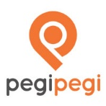

Gambar 2.1. Logo PegiPegi

Pegipegi tahun ini menginjak usia sembilan tahu. Di usianya yang kesembilan, Pegipegi masih terus berusaha memnuhi ambisi mereka menjadi *Online Travel Agent* (OTA) terbaik di Indonesia. Salah satu kendala awal yang dihadapi Pegipegi adalah mengedukasi masyarakat. Kendati demikian seiring berjalannya waktu masyarakat sudah terbiasa dengan pemesanan dan transaksi *online*.

Industi OTA tumbuh juga dikarenakan meningkatnya masyarakat yang aktif melakukan *traveling*. Seolah *traveling* sekarang menjadi gaya hidup masyarakat. Dari data yang dihimpun pihak Pegipegi rata-rata pelanggannya melakukan pemesanan dua sampai tiga kali dalam satu tahun. Hal ini disinyalir juga karena adanaya transportasi

yang terjangkau seperti maskapai *Low-Cost Carrier* (LCC) yang bias dimanfaatkan oleh msayarakat dari berebagai kalangan.

Berbasis operasional di Jakarta, Pegipegi secara fokus membantu mengelola kebutuhan liburan atau perjalanan bisnis masyarakat Indonesia. Didukung oleh tiga perusahaan: PT Alternative Media (AMG), *Recruit Holdings*, dan *Altavindo*, Pegipegi atau PT. Go *Online* Destinations diresmikan pertama kali sebagai agen perjalanan daring yang melayani pemesanan hotel di Indonesia pada tanggal 7 Mei 2012 oleh Menteri Pariwisata dan Ekonomi Kreatif, Mari Elka Pangestu. Pada bulan Agustus 2013, Pegipegi mulai membuka layanan pemesanan tiket pesawat secara daring.

Pegipegi menyediakan aplikasi gratis pada bulan Juli 2015, lalu pada bulan Desember 2015 aplikasi gratis khusu iOS. Pada bulan Maret 2016, Pegipegi mulai melayani pemesana tiket kerata api. Pada awal tahun 2017, Pegipegi memperoleh dukungan penuh dari *Recruit Holdings*, perusahaan di Jepang yang memiliki pengalaman mengelola Jalan.net. Dukungan yang diberikan lalu digunakan untuk mengoptimalkan layanan, sekaligus meningkatkan inventori hotel, tiket pesawat dan tiket kereta api. Slogan Pegipegi adalah *Explore* *with Us*! #PegipegiYuk. Berikut gambar Tampilan *website* dari perusahaan pegi pegi di sajikan ada Gambar 2.2

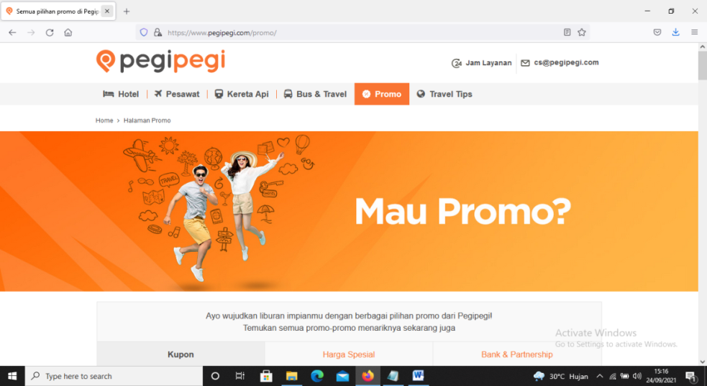

Gambar 2.2 Tampilan website pegipegi

1. **Visi dan Misi**

**2.2.1 Visi**

1. Menjadikan *travelling* lebih mudah, cepat, dan menyenangkan melalui teknologi.
2. Menjadi salah satu perusahaan Biro Perjalanan wisata terbaik di Indonesia.
3. Berkontribusi di dalam    meningkatkan    industri pariwisata dan transportasi di Indonesia.

**2.2.2 Misi**

1. Selalu menghadirkan produk - produk dan layanan terbaik.
2. Memberikan kemudahan dan kenyamanan bagi setiap pelanggan.
3. Secara terus menerus meningkatkan kemampuan SDM dan infrastruktur perusahaan sehingga dapat pelayanan yang terbaik kepada seluruh pelanggan.
4. Menjalin dan meningkatkan kerja sama dengan semua mitra usaha baik domestik maupun internasional
5. **Struktur Organisasi**

Pada perusahaan Pegipegi terdapat  struktur organisasi yang terdiri dari empat bagian yaitu presiden direktur, *general manager,* *middle management* dan *low management*. Adapun struktur organisasi pada perusahaan Pegipegi terdapat pada Gambar 2.3.

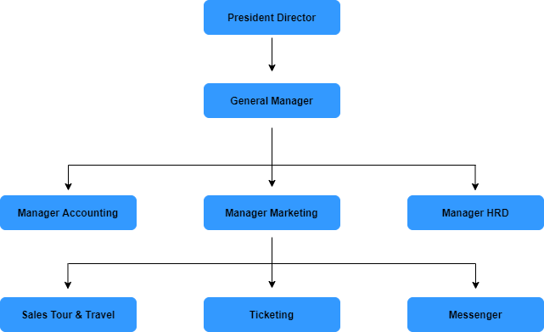

Gambar 2.3. Struktur Organisasi Pegipegi

1. **Tugas dan Fungsi**

Berikut adalah tugas dan fungsi dari masing – masing bagian di dalam organisasi PegiPegi yaitu :

* + - 1. *President* *Director*

*President Director* memiliki tugas sebagai berikut :

1. Menandatangani permintaan pengeluaran kas yang jumlahnya besar dan siftanya sangat penting.

*President Director* memiliki wewenang sebagai berikut :

1. Pemegang saham.
2. Mengambil keputusan – keputusan dan atau strategi bagi perusahaan.
3. Menetapkan tugas, wewenang, dan tanggung jawab setiap manajer untuk bertanggung jawab kepadanya dan setiap bawahan lain yang menjadi bawahannya.

*President Director* memiliki tanggung jawab sebagai berikut :

1. Bertanggung jawab penung atas jalannya perusahaan.
2. Bertanggung jawab atas maju mundurnya perusahaan.
3. Menyusun visi dan misi perusahaan.
   * + 1. *General* *Manager*

Bagian ini bertanggung jawab secara langsung kepada *President Director* sekaligus membawahi departemen – departemen yang ada dalam perusahaan.

Tugas dari *General Manager* adalah sebagai berikut :

1. Memimpin dan mengendalikan perusahaan.
2. Mengontrol pertumbuhan aktivitas organisasi.
3. Mengawasi kinerja perusahaan.

Wewenang dari *General Manager* adalah sebagai berikut :

1. Menetapkan kebijakan dan peraturan yang berlaku.
2. Merancang target penjualan.
3. Mengembangkan serta menyusun rencana jangka panjang dan jangka pendek dan semua aspek (pemasaran, penjualan, dan operasional).

Tanggung jawab dari *General Manager* adalah sebagai berikut :

1. Bertanggung jawab kepada *President Director*.
   * + 1. *Manager* *Accounting*

Tugas dari *Manager Accounting* adalah sebagai berikut :

1. Membawahi *staff accounting*.
2. Menerima dan memeriksa laporan keuangan yang dibuat oleh *staff accounting*.
3. Mengatur semua masalah yang menyangkut kelancaran penyediaan dan penggunaan dana.
4. Mengatur system penyimpanan uang maupun surat berharga lainnya.

Wewenang dari *Manager Accounting* adalah sebagai berikut :

1. Mengatur alur kas.

Tanggung jawab dari *Manager Accounting* adalah sebagai berikut :

1. Bertanggung jawab kepada *General Manager*.
2. Bertanggung jawab atas semua kegiatan administrasi dan keuangan.
   * + 1. *Manager* *Marketing*

Tugas dari *Manager Marketing* adalah sebagai berikut :

1. Mengejar target yang ditetapkan oleh perusahaan.
2. Mengkoordinasi kegiatan penjualan dalam hal promosi.
3. Menyusun rencana penjualan dan mengusulkan kepada *General Manager*.
4. Mengelola periklanan.

Wewenang dari *Manager Marketing* adalah sebagai berikut :

1. Menerima laporan penjualan dari sales.

Tanggung jawab dari *Manager Marketing* adalah sebagai berikut :

1. Bertanggung jawab kepada *General Manager*.
2. Bertanggung jawab atas pelaksanaan seluruh kegiatan pemasaran.
   * + 1. *Manager* *HRD*

Tugas dari *Manager HRD* adalah sebagai berkut :

1. Mengembangkan dan mengurus perencanaan SDM dan berbagai macam prosedur yang berkaitan dengan *staff* di dalam perusahaan.
2. Merencanakan, mengatur dan memantau aktivitas dan tindakan dari bagian HR.
3. Melakukan survei gaji tahunan.
4. Ikut serta dalam rapat *staff* administrasi.
5. Merekomendasikan kebijakan baru, serta prosedur baru yang bertujuan mengembangkan perusahaan.

Wewenang dari *Manager HRD* adalah sebagai berkut :

1. Implementasi dan revisi pada program pengupahan perusahaan.
2. Membuat dan merivisi *job description*  masing – masing bagian.
3. Pengembangan, analisa serta pembaruan program evaluasi perusahaan.
4. Pengembangan, revisi dan rekomendasi pada kebijakan terkait *staff*.
5. Pengelolaan standar operasional perusahaan beserta segala prosedur yang terkait dengan SDM.
6. Pengawasan pada proses rekrutmen setiap bagian, termasuk juga pembuatan dan penempatan iklan peluang kerja.
7. Pengelolaan program *onboarding* untuk karyawan baru dan konseling karyawan.
8. Pengawasan wawancara dan pengunduran diri.
9. Pengelolaan laporan dan arsip setiap bagian.

Tanggung jawab dari *Manager HRD* adalah sebagai berkut :

1. Bertanggung jawab atas pengembangan dan perencanaan tujuan bagian HR, tujuan serta sistem atau prosedur pelaksanaannya.
   * + 1. *Sales* *Tour* *&* *Travel*

Tugas dari *Sales Tour & Travel* adalah sebagai berikut :

1. Membuat paket wisata yang ditujukan kepada konsumen.
2. Membuat variasi serta menciptakan produk baru sesuai dengan selera konsumen.

Wewenang dari *Sales Tour & Travel* adalah sebagai berikut :

1. Membuat surat kerjasama dengan perusahaan lain dalam bidang *tour* atas perintah *General Manager*.

Tanggung jawab dari *Sales Tour & Travel* adalah sebagai berikut :

1. Membuat laporan pertanggung jawaban yang akan disampaikan kepada *General Manager*.
   * + 1. *Ticketing*

Tugas dari *Ticketing* adalah sebagai berikut :

1. Meyakinkan *customer* terhadap produk atau pelayanan yang ditawarkan.

Wewenang dari *Ticketing* adalah sebagai berikut :

1. Membuat tugas – tugas kepada *tour department* dalam hal pengadaan dan pengurusan tiket, baik domestik maupun internasional.

Tanggung jawab dari *Ticketing* adalah sebagai berikut :

1. Bertanggung jawab atas perolehan dan penjualan tiket.
2. Bertanggung jawab terhadapa tersedianya tiket untuk kebutuhan konsumen.
   * + 1. *Messenger*

Tugas dari *Messenger* adalah sebagai berikut :

1. Menjaga barang yang diantar tetap dalam kondisi baik.
2. Mencari alamat yang dituju dengan cepat.

Tanggung jawab dari *Messenger* adalah sebagai berikut :

1. Bertanggung jawab mengantarkan barang dengan mempersingkat waktu dan jarak tempuh.

**BAB III**

**TINJAUAN KHUSUS**

1. **Produk Digital**

Produk digital adalah produk dengan wujud bukan fisik atau biasanya berbentuk elektronik yang diperjual belikan secara *online* melalui media internet. Produk tersebut seperti perangkat lunak atau *software*, tiket, video tutorial, hingga *e-book*. Tidak hanya produk, melainkan juga jasa dapat dikategorikan dalam bentuk digital. Berikut ini adalah beberapa produk digital yang bisa menjadi bisnis. [1]

**1. E-Book**

Kini, buku tidak lagi hadir secara fisik melainkan juga elektronik. Orang-orang menyebutnya sebagai *e-book*. *E-book* adalah suatu buku yang bentuknya digital atau elektronik dimana biasanya berisi informasi atau panduan atau tutorial. Buku elektronik ini hanya bisa dibuka dan dibaca melalui perangkat elektronik seperti komputer, tablet, dan *smartphone*. Varian isi dari *e-book* dapat bermacam-macam yang di antaranya novel, cerpen, kumpulan esai, cerita humor, buku pengetahuan anak-anak, cerita bergambar atau komik, majalah, dan lain sebagainya. Sehingga, tergantung mana target pasar. Jika mahasiswa, produksi yang baik adalah buku-buku bahan ajar kuliah. [2]

**2. Musik**

Musik adalah suara yang disusun sedemikian rupa sehingga mengandung irama, lagu, nada, dan keharmonisan terutama dari suara yang dihasilkan dari alat-alat yang dapat menghasilkan irama Jika pengguna memiliki keahlian bermain musik, pengguna bisa memanfaatkannya menjadi lahan bisnis. Pengguna bisa saja menjual lagu, lirik lagu, nada dering, hingga *soundtrack*. Bahkan, pengguna bisa menjual suara untuk *podcast*. [3]

**3. Tutorial**

Tidak bisa dipungkiri bahwa tutorial video adalah cara mudah bagi seorang pemula untuk belajar. Apalagi, saat ini banyak orang ingin berbisnis. Tutorial memasak, *make up*, hingga pemrograman adalah beberapa tutorial yang dicari. Oleh karena itu, Pengguna bisa saja membuat langsung video tersebut dan menjualkan dengan cara *online*. Pengguna juga bisa membuat kelas standar hingga premium. Ini menjadi sarana yang baik untuk meningkatkan penghasilan. [4]

**4. Penelitian**

Ini adalah era yang membuat produk apa pun bisa menjadi produk digital. Jika pengguna adalah seorang yang menyukai angka, khususnya statistik, Apalagi jika pengguna mengenal dengan baik *Big Data*. Itu cara terbaik agar penelitian lebih mudah dikenal oleh banyak orang. [4]

**5. Software**

*Software* adalah data yang diprogram, disimpan, dan diformat secara digital dengan fungsi tertentu. Perangkat ini sendiri tidak memiliki bentuk fisik, Pengguna bisa mengoperasikannya lewat perangkat komputer. Untuk pembuatannya sendiri, perangkat ini memerlukan bahasa pemrograman yang ditulis oleh seorang pemrogram atau orang yang ahli akan bidang tersebut. [5]

Beragam perangkat lunak atau *software* hadir untuk memenuhi kebutuhan komputer, laptop, tablet hingga ponsel. Jika pengguna adalah ahli IT, jual saja produk *software*. Bagi pengguna ponsel, Pengguna bisa menjualkan via aplikasi *App Store* atau *Play Store*. Pengguna bisa menyediakannya secara gratis namun konsumen hanya mendapatkan fitur tertentu. Lalu, sediakan pula yang berbayar agar konsumen mendapatkan fitur seutuhnya. [5]

1. **Langkah Membuat Produk Digital**

**1. *Idea***

Produk digital atau dikenal juga dengan sebutan *e-product* adalah sebuah produk dengan wujud bukan fisik atau biasanya produk ini dalam bentuk elektronik dan yang diperjual-belikan secara *online* melalui media internet. Produk digital ini disimpan, dapat dikirim dan dipergunakan dalam format elektronik serta bentuk dalam jual-belinya melalui pemasaran digital. [1]

Produk digital adalah produk yang melalui banyak proses. Inisiasi *idea* terhadap solusi yang akan diberikan kepada *customer* melalui produk digital harus benar-benar jelas. Ketidakjelasan ide yang terkadang justru menjadi hambatan dalam pengembangan produk digital. Jika memiliki ide yang bisa diwujudkan melalui produk digital, pastikan pengguna memiliki ide jelas. Jika terdapat keraguan dalam tujuan/cara produk digital bekerja, perlu diwaspadai akan kemungkinan proyek gagal. [6]. Berikut gambar Ide produk yang di sajikan pada Gambar 3.1

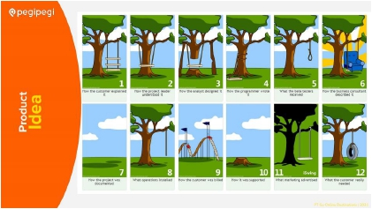

Gambar 3.1 Ide Produk

**2. *Features***

Fitur dapat disimpulkan sebagai ciri khas yang menonjol dari suatu produk sehingga menjadi daya tarik. Namun, tidak jarang daya tarik ini bisa berupa sesuatu yang aneh, yang membuat perhatian, ataupun membuat kontroversi. Dengan demikian, untuk pemilihan fitur ini haruslah tepat dan memiliki nilai yang baik sehingga bisa tepat guna untuk meningkatkan nilai dari suatu produk. Jika pengguna ingin menyediakan versi yang berbeda, pengguna dapat menggunakan daftar fitur produk untuk membedakannya. Pengguna dapat menggunakan berbagai daftar fitur untuk versi yang berbeda untuk menjelaskan apa yang setiap versi miliki dan tidak miliki. [7]

Ketika pengguna menggunakan fitur dengan cara ini, pengguna dapat membantu *customer* yang telah memutuskan untuk membeli produk pengguna memutuskan versi mana yang akan *customer* beli. Pengguna memutuskan fitur mana yang akan ditawarkan, fitur mana yang tidak lagi ditawarkan, dan urutan di mana pengguna menyediakan atau menghapus fitur-fitur tersebut. Ketika pengguna membuat keputusan tentang apa yang harus dimasukkan, diambil, atau tinggalkan, pengguna dapat membuat keputusan tersebut berdasarkan manfaat pada *software* yang akan pengguna buat. [7] Berikut gambar *Feature* *Product* yang di sajikan pada Gambar 3.2

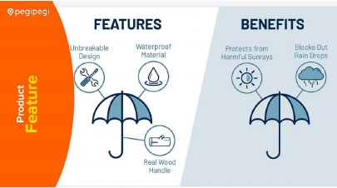

Gambar 3.2 *Feature* *Product*

Bisa di awali dengan membangun pemahaman tentang apa yang dicari *customer*. Kemudian identifikasi fitur yang dibutuhkan produk pengguna. Sukses akan datang ketika pengguna dapat mengekspresikan manfaat dalam hal yang dipahami *customer*, dan mengikat fitur produk pengguna dengan manfaat tersebut. [7]

**3. *Design***

Desain produk dapat menjamin produk digital dibuat dengan konsistensi, perampingan proses desain dan *development*, dan meningkatkan produktivitas. Desain produk adalah sebuah proses menciptakan produk baru yang akan dijual ke *customer*. Sebuah konsep yang sangat luas, pada dasarnya generasi dan pengembangan ide-ide yang efektif dan efisien melalui proses yang mengarah ke produk-produk baru. Dalam pendekatan sistematis, desainer produk konsep dan mengevaluasi ide-ide, dan mengubahnya menjadi penemuan yang nyata dari produk. Peran produk desainer adalah untuk menggabungkan seni, ilmu pengetahuan, dan teknologi. [8] Berikut gambar Design Product yang di sajikan pada Gambar 3.3

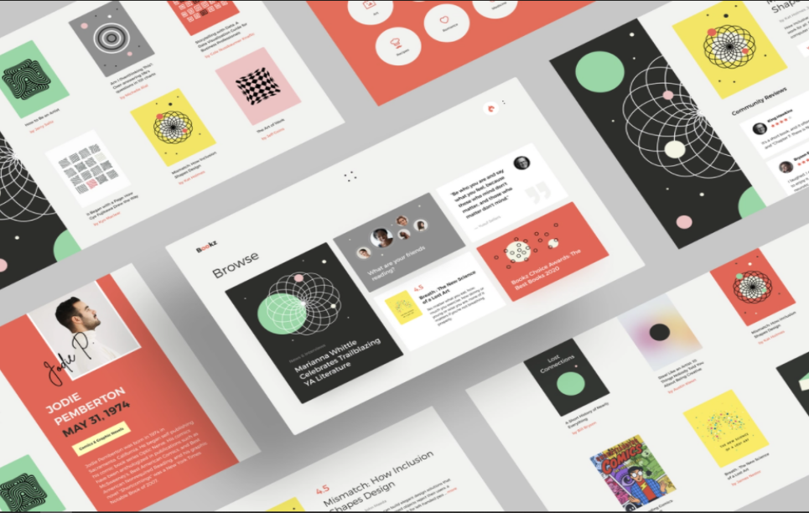

Gambar 3.3 Design Product

**4. *Engineering*/*Code***

*Engineering/Code* adalah proses berinovasi, merancang, mengembangkan, menguji dan menyebarkan produk perangkat lunak. [8]

Pada proses fase *Engineering* memerlukan berbagai proses fase *Engineering* yaitu sebagai berikut Ide Produk, Arsitektur Produk, desain Produk, Pengujian Produk, Migrasi Produk dan *Porting*. Berikut fase *Engineering* yang di sajikan pada Gambar 3.4

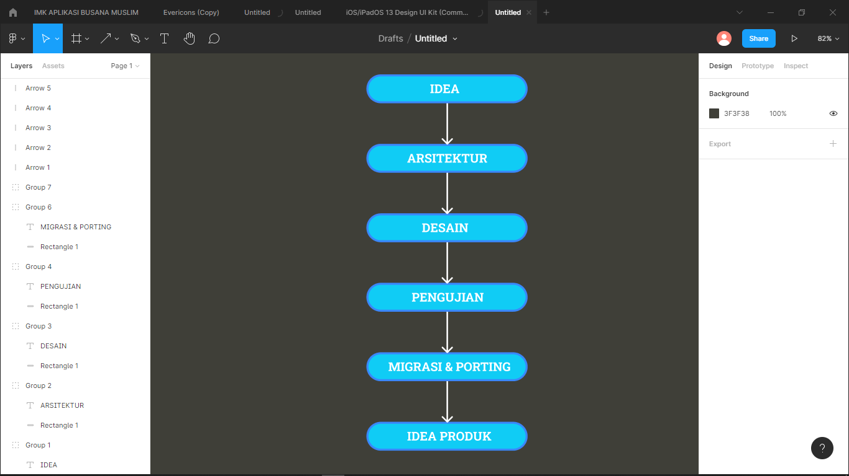

Gambar 3.4 *Fase* *Engineering*

* ***Idea*** *:*  Dalam proses ini mengumpulkan berbagai ide dan solusi untuk membentuk tulang punggung pengembangan produk baru.
* **Arsiterktur** : Proses ini muncul pada saat pengembangan konsep. Tujuan arsitektur produk yaitu menguraikan komponen produk, seperti apa dan bagaimana hubungan antar komponen yang ada di dalam sebuah produk.
* **Desain** : Dalam proses mendesain produk, hal yang perlu di ingat adlah kunci dari desain yang baik adalah kesederhanaan dan serba jelas.
* **Pengujian** : Sebelum diproduksi dan dipasarkan, produk baru terlebih dahulu diuji untuk mendapatkan umpan balik dari kelompok kostumer yang menjadi sasaran.
* **Migrasi & *Porting*** : Kemampuan proses pemindahan antar kelompok dari komputer ke komputer lainnya. Proses migrasi dapat diimplementasikan antara lain melalui OpenMosix.

1. **Metode Membuat Produk Digital**

Metode *software engineering* dibagi menjadi lima jenis, yaitu metode sekuensial linier, RAD, *prototipe*, *spiral* dan 4GT. Model 4GT memiliki keuntungan lebih dari segi waktu. Hanya saja, kekurangannya terletak pada alat bantunya, sebab cuma bisa digunakan untuk aplikasi tertentu saja. [10]

Sebelum dilakukan rekayasa perangkat lunak, wajib diperhatikan beberapa langkah penting mulai dari perencanaan, pengembangan (*coding* dan *testing*) dan pemeliharaan (*maintenance*). Ada tahapan yang tak kalah penting yang dinamakan *Software Development Lifecycle* (SDLC). [12]

SDLC adalah kependekan dari *Systems development life cycle* atau dalam bahasa Indonesia disebut siklus hidup pengembangan sistem. SDLC digunakan untuk membangun suatu sistem informasi agar dapat berjalan sesuai dengan apa yang diharapkan. [12]

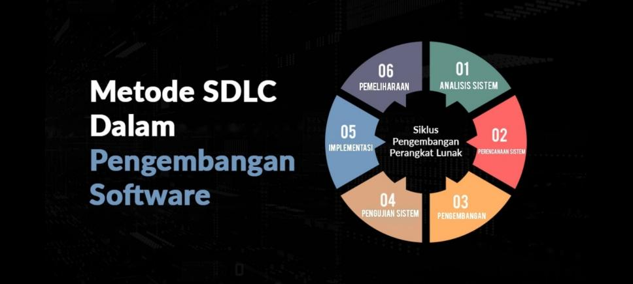Gambar 3.5 SDLC

SLDC adalah sebuah rangkaian tahapan dalam rekayasa perangkat lunak yang bertujuan untuk mengembangkan perangkat lunak yang diusulkan, yaitu *communication*, *requirement* *gathering*, studi kelayakan, sistem analisis, desain *software*, integrasi, implementasi dan disposisi. *Coding* dan testing juga masuk dalam kriteria SDLC ini.[9] Namun selayaknya dua hal tersebut sudah dilakukan lebih awal. Adapun tahapan-tahapan SLDC sebagai berikut :

**1. Analisis Sitem**

Sistem akan dianalisa mengenai seperti apa cara kerjanya. Hasil dari analisis tersebut bisa berupa kelebihan serta kekurangan, pembaruan, dan juga fungsi dari sistem itu sendiri. Bagian ini sebenarnya masih ke dalam bagian *planning* atau perencanaan. [13]

Selain itu, ada bagian lain yang masuk dalam tahap perencanaan seperti jadwal, rencana proyek, estimasi biaya, ketentuan, dan lain-lain. [13]

**2. Perancangan Sistem**

Ketika pembuat atau pengembang *software* telah mendesain *software* tersebut maka tahapan inilah yang nantinya akan menghasilkan sebuah *prototype* serta beberapa *output* yang lainnya. [13]

*Output* yang dihasilkan tersebut bisa berupa pola, desain, serta berbagai komponen yang dibutuhkan di dalam membuat dan menghasilkan proyek tersebut. Tahapan ini juga dinamakan sebagai tahapan cetak biru. [13]

**3. Pengembangan Sistem**

Pada tahap ini, rancangan yang telah dibuat sudah mulai dieksekusi lalu diterapkan sebagai sebuah sistem yang utuh serta dapat digunakan. Tahap ini juga memerlukan waktu yang lebih lama karena kemungkinan akan hadir beragam keadaan yang bisa menghambat proses pengembangan sistem. Bahkan perencanaan yang telah disusun bisa berubah pada tahapan ini. [13]

Contoh langkah kerja yang dilakukan pada tahapan ini adalah pembuatan basis data, mempersiapkan dokumen untuk *coding*, mempersiapkan prosedur pengguna, *testing*, *repair*, *compile*, hingga *cleaning program*. Serangkaian proses tersebut menghasilkan *output* *software* atau program yang sudah mampu menjalankan fungsi serta siap uji coba lanjutan. [13]

**4. Tahapan Pengujian Sistem**

Sistem akan dilakukan pengujian terlebih dahulu sebelum dikomersilkan atau digunakan. Tujuannya untuk mengetahui apakah sistem tersebut sudah berjalan dengan baik atau belum. Untuk memastikan bahwa pengujian yang dilakukan berjalan dengan lancar, test tersebut bisa dilakukan dengan perangkat *Continous Integration* misalnya *Codeship*. [13]

Pada tahap ini dilakukan integrasi dan pengujian sistem sebelum akhirnya diluncurkan. *S* akan mempresentasikan spesifikasi *software* yang dibuat pada dokumen yang berisikan kebutuhan fungsional. Dokumen ini nantinya akan diberikan kepada pihak terkait untuk mengatur penjaminan mutu bagi pengguna. [13]

Adapun pengujian sistem berisi serangkaian uji coba untuk menentukan apakah *output* *software*/program bisa bekerja maksimalkan dan sudah layak dikomersialkan, atau masih harus dikembangkan ulang. Bagian terpenting uji coba ini sangat penting karena hasilnya akan berpengaruh terhadap publikasi proyek. [13]

**5. Implementasi**

Implementasi dan pemeliharaan merupakan tahap akhir dalam pembuatan SDLC. Di tahap ini sistem sudah dibuat, diuji coba, dan dipastikan dapat bekerja optimal. [13]

Setelah tahap pembuatan selesai, dilakukan implementasi dan pemeliharaan oleh pengguna. Pemeliharaan sangat penting untuk memastikan sistem bekerja dengan optimal setiap saat. Untuk implementasi, langkah yang harus dilakukan adalah sebagai berikut :

* Melakukan survei dan penilaian terhadap kelayakan sistem yang sudah dikembangkan.
* Menganalisis dan mempelajari sistem yang sudah ada dan sedang berjalan.
* Melakukan pemecahan masalah dalam pengembangan sistem.
* Menentukan penggunaan *hardware* dan *software* yang tepat.
* Merancang dan mengembangkan sistem baru.
* Memelihara dan meningkatkan sistem yang baru jika diperlukan.

**6. Pemeliharaan**

Pada tahap ini dilakukan pengoperasian dan pemeliharaan sistem, termasuk di dalamnya peninjauan potensi masalah yang mungkin muncul. Pemeliharaan sangat penting dilakukan karena data yang didapat dari tahap ini berguna bagi referensi perbaikan di masa mendatang. Ibaratnya dilakukan pemantauan terakhir selama penggunaan dengan *user*. [13]

Tahapan ini merupakan tahapan akhir sekaligus menjadi fase baru yakni penggunaan. Namun sebenarnya tahapan SDLC tersebut masih belum berakhir. *Software* yang sudah dibuat harus tetap dipantau agar selalu memastikan bahwa kinerjnya tetap optimal. [13]

**BAB IV**

**PENUTUP**

#### 4.1 Kesimpulan

Dari kegiatan KKL yang telah dilakukan perusahaan PT.PegiPegi secara daringdapat dilakukan kesimpulan sebagai berikut :

1. Wawasan mahasiswa bertambah dalam bidang *Product* digital*,*

produk yang berbentuk digital alias elektronik. Produk tersebut seperti perangkat lunak atau software, tiket, video tutorial, hingga e-book. Tidak hanya produk, melainkan juga jasa dapat dikategorikan dalam bentuk digital.

1. Mahasiswa dapat lebih tahu permasalahan yang terdapat di perusahaan pegipegi agar mengerti cara mengatasi permasalahan untuk menghasilkan hasil yang baik.
2. PT. PegiPegi adalah perusahaan yang bergerak dibidang *Software* *Engineering*

#### 4.2 Saran

Setelah melakukan KKL secara daringdengan PT. PegiPegi, Maka terdapat beberapa saran yang dapat disampaikan yaitu:

1. Mahasiswa kurang maksimal dalam menerima informasi yang diberikan narasumber karena tidak secara langsung terjun ketempat perusahaan hanya dijelaskan secara daring.
2. Diharapkan para developer aplikasi *online* di bidang *tour* *and* *travel* untuk lebih mengutamakan kualitas serta melakukan evaluasi dan perbaikan secara berkelanjutan agar dapat menjaga kepercayaan pengguna..
3. Diharapkan perusahaan tetap fokus dalam menjaga kepercayaan penggunanya dalam bertransaksi pada suatu aplikasi, karena minat pemesanan akan timbul selaras dengan tingkat kepercayaan penggunanya.

**Daftar Pustaka**

[1] Wikipedia.org, 2021

<https://id.wikipedia.org/wiki/Produk_digital> (diakses 22 September 2021)

[2] Maxmanroe.com, 2018

<https://www.maxmanroe.com/vid/teknologi/mobile-app/pengertian-ebook.html> (diakses 22 September 2021)

[3] Wikipedia.org, 2021

<https://id.wikipedia.org/wiki/Musik> (diakses 22 September 2021)

[4] Xendit, 2021

<https://www.xendit.co/id/blog/produk-digital-definisi-dan-contoh-produk-yang-perlu-anda-coba/> (diakses 22 September 2021)

[5] Idcloudhost, 2020

<https://idcloudhost.com/pengertian-software-fungsi-jenis-spesifikasi-dan-contoh-software/> (diakses 23 September 2021)

[6] Softwareseni, 2021

<https://www.softwareseni.co.id/blog/membuat-produk-digital> (diakses 23 September 2021)

[7] Nyingspot, 2017

<https://www.nyingspot.com/2017/10/penjualan-produk-digital-apa-yang-jadi-fiturnya/> (diakses 23 September 2021)

[8] Softwareseni, 2021

<https://www.softwareseni.co.id/blog/design-system-produk-digital> (diakses 24 September 2021)

[9] Ekrut, 2021

<https://www.ekrut.com/media/yuk-asah-8-skill-ini-untuk-menjadi-software-engineer-handal> (diakses 24 September 2021)

[10] Line Today, 2020

<https://today.line.me/id/v2/article/YgqwPP> (diakses 24 September 2021)

[11] Dewaweb, 2021

<https://www.dewaweb.com/blog/apa-itu-software-engineering/> (diakses 25 September 2021)

[12] Salamadian, 2020

<https://salamadian.com/sdlc-system-development-life-cycle/> (diakses 25 September 2021)

[13] Binus Accounting, 2020

<https://accounting.binus.ac.id/2020/05/19/memahami-system-development-life-cycle/> (diakses 25 September 2021)

**LAMPIRAN**

Foto Kegiatan KKL PT. Pegipegi

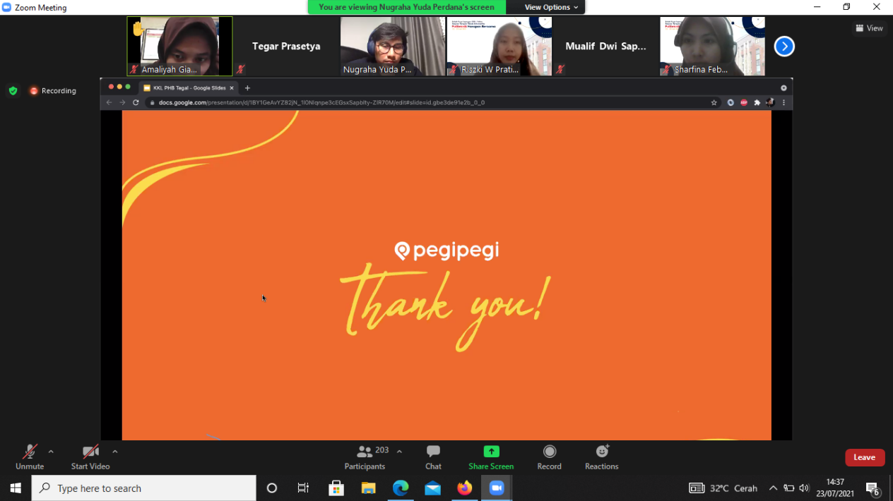

Lembar Bimbingan

